ПОЛОЖЕНИЕ
о турнире«Мафия 2015»

Место проведения:Учебная комната 3-его этажа общежития МК ИГЭУ

Время проведения:08.10.2015 (четверг) в 20:00

Ключевая идея турнира: Данный конкурс уникальная возможность талантливым и творческим личностям заявить о себе и поделиться опытом! Цель мероприятия – развитие навыков работы как в команде, так и автономно. Основной задачей является развитие коммуникационных и творческих способностей участников.

Цели и задачи конкурса:
- Организация досуга студентов, вовлечение в творческий процесс
- Создание условий для реализации творческого потенциала студентов
- Обмен опытом между участниками
- Повышение престижа творческих личностей
- Привлечение к занятию общественной деятельности общежития.

Порядок и условия проведения:
В конкурсе участвуют все желающие.
Игра «Мафия» основывается на постоянном общении и на обсуждениях между участниками. В игре есть место обману и коварству, заключению и подлому нарушению договорови альянсов.
Обсуждение игрового положения проходит путём столкновения мнений в беспрестанных спорах, при этом одни игроки предпочитают отмалчиваться, другие — наоборот, чересчур активно и шумно участвуют в обсуждении. Таким образом, игра максимально приближена к реальной жизни.
Задача мирных жителей понять, кто мафия, задача мафии играть так, чтобы никто из мирных жителей не догадался, что они мафия.
Цель игры — выжить своей командой.

1 пункт: Знакомство с персонажами

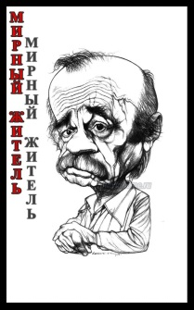
Первая карточка: «Мирный житель»

Вторая карточка: «Доктор»

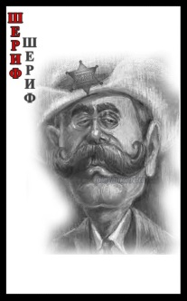
Третья карточка: «Комиссар»

Четвертая карточка: «Мафия»

Пятая карточка: «Куртизанка»

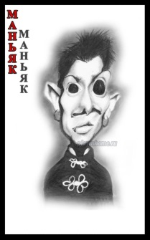
Шестая карточка: «Маньяк»

2пункт:Роли персонажей

Первая карточка: «Мирный житель»
Эти люди участвуют в дневном голосовании. Их задачей является вычислить мафию.

Вторая карточка: «Доктор»
Доктор просыпается ночью отдельно от всех по команде ведущего и лечит какого либо игрока. В процессе дневного обсуждения задача доктора постараться понять кого убьют этой ночью, не привлекая к себе внимания. Независимо от того угадал доктор или нет он лечит любого игрока, которым может быть как мирный житель, так и мафия, поскольку он не знает в роли какого персонажа выступает тот или иной игрок.

Третья карточка: «Комиссар»
Очень ответственная роль в игровом процессе.
Комиссар просыпается ночью отдельно от всех по команде ведущего. Далее он указывает на любого игрока, чтобы проверить мафия он или нет. Если комиссар угадал, то ведущий жестом руки (поднятием большого пальца вверх) подтверждает, если не угадал жестом (опускает большой палец вниз). Когда комиссар угадал мафию он должен аккуратно указать жителям на личность мафии, не раскрывая себя. Если комиссар раскроет свою личность, то скорее всего его сразу ликвидирует мафия.

Четвертая карточка: «Мафия»
Мафия (один или несколько человек) просыпается ночью отдельно от всех по команде ведущего и указывает на того, кто будет ликвидирован в данном раунде.

Пятая карточка: «Куртизанка»
Куртизанка просыпается ночью отдельно от всех по команде ведущего и указывает на игрока, которому обеспечивает алиби на данный раунд (игрока, получившего алиби не может убить ни мафия, ни маньяк).

Шестая карточка: «Маньяк»
Маньяк просыпается ночью отдельно от всех по команде ведущего и убивает абсолютно любого игрока (в том числе и мафию)

3пункт:Игровой процесс

В первом туре происходит знакомство (никого не убивают, не раскрывают мафию), т. е. ведущий запоминает за какого персонажа играет тот или иной игрок.
В последующих раундах:
-По команде ведущего «Город засыпает» все закрывают глаза.
-По команде ведущего «Просыпается доктор» доктор открывает глаза и указывает на игрока, которого он будет лечить.
-По команде ведущего «Доктор засыпает» доктор закрывает глаза.
-По команде ведущего «Просыпается комиссар» комиссар открывает глаза и указывает на того, кого он считает нужным проверить. Ведущий жестом руки подтверждает его подозрения или отрицает(поднимает большой палец вверх или опускает вниз).
-По команде ведущего «Комиссар засыпает» комиссар закрывает глаза.
-По команде ведущего «Просыпается мафия» мафия открывает глаза и указывает на того, кого убьют этой ночью.
-По команде ведущего «Мафия засыпает» мафия закрывает глаза.
-По команде ведущего «Просыпается маньяк» маньяк открывает глаза и указывает на того, кого убьют этой ночью.
-По команде ведущего «Маньяк засыпает» маньяк закрывает глаза.
-По команде ведущего «Просыпается куртизанка» куртизанка открывает глаза и указывает на того, кому она обеспечит алиби на данную ночь.
-По команде «Куртизанка засыпает» куртизанка закрывает глаза.
-По команде ведущего «Город просыпается» все открывают глаза и начинается обсуждение, в процессе которого, путем голосования, раскрывается личность того или иного игрока, после чего он покидает игру.
Игра продолжается до тех пор, пока не побеждает та или иная фракция(мафия, маньяк или положительные персонажи).

